操作系统实验报告

实验五 shell程序
学号 | 姓名
10231016 | 童浩（组长）
10231008 | 解佳琦
10231024 | 陈宇宁
38230213 | 邱伟豪

1 需求说明

1.1 基本需求
本程序提供一个命令指示符，格式为xsh@current_path>（如“xsh@/home/tong/shell>”），表示等待用户的输入。用户输入后，如果命令合法，那么执行该命令并输出必要信息，然后再打印下一个命令提示符，如果命令不合法，那么会显示错误信息，并打印命令提示符。当用户没有输入时，xsh一直处于随时等待输入状态，同时在屏幕上显示一些基本提示信息。

1.1.1 内部命令
本程序设计的内部命令如下：
1. exit
结束所有的子进程并退出shell。
2. jobs
打印当前正在后台执行的作业和被挂起的作业信息。输出信息格式为
INDEX PID STATE COMMAND
jobs自身是一条内部命令，所以不需要显示在输出上。
3. history
列出用户最近输入过的HISTORY_LEN条命令，不论这个命令是否正确执行过。
4. fg %<int>
把<int>所标识的作业放到前台运行。若这个作业原来已经挂起则让其继续运行。user-sh应当在打印新的命令提示符之前等待前台运行的子进程结束。
5. bg %<int>
把<int>所标识的已挂起的进程放在后台运行。

1.1.2 前台、后台作业切换
本程序能够执行前台和后台作业。两者的区别是：shell在前台作业执行完之前要一直处于等待状态。而在开始执行后台作业时要立刻打印出提示符，让用户继续输入下一条命令。
执行前台作业即在提示符后输入一个可执行文件的路径（绝对路径）即可，执行后台作业则需在可执行文件路径后加上一个“&”符号。
并且可以通过处理组合键实现前/后台作业的切换：
Ctrl + Z
产生SIGTSTP信号，这个信号不会挂起shell程序，而是本shell程序挂起在前台运行的作业，如果没有任何前台作业，则该特殊键无效。
Ctrl + C
产生SIGINT信号，这个信号不终止shell程序，而是通过本程序发出信号杀死前台作业中的进程。如果没有任何前台作业，则该特殊键无效。

1.1.3 I/O重定向
一个命令后面可能还跟有元字符“<”或“>”，它们表示执行输入或输出重定向，在重定向符号后面还跟着一个文件名。如果输出文件不存在，需要创建一个输出文件。如果输入文件不存在，则认为命令出现错误。
输入重定向符号：<
程序的输入被重定向到一个指定的文件中。
输出重定向符号：>
文件的输出被重定向到一个指定的文件中。

1.2 进阶需求

1.2.1 管道
当若干个命令被元字符“|”分隔开时，它们可以放在一条命令行当中，这个元字符代表管道符号。在这种情况下，user-sh为每一个子命令都创建一个进程，并把它们的I/O用管道连接起来。由管道连接的多个进程多组成的作业只有当其所有的子进程都执行完毕时才算结束。

1.2.2 通配符
在本shell程序中，可以使用通配符‘*’和‘?’来匹配文件或文件夹。其中‘*’表示任意字符串（包括空串），‘?’表示任意一个字符。例如要删除以‘a’开头的所有文件，那么使用rm a*这一命令即可。

1.3 自行改进

1.3.1 实现键盘的“↑”“↓”键切换语句功能
通过终端I/O编程，不显示“↑”“↓”键键盘码，通过“↑”（或“↓”）键来显示上一条（或下一条）命令，便于输入重复命令。

1.3.2 通过“Tab”键实现命令的补全
通过终端I/O编程，不显示“Tab”键键盘码。在输入了一条命令的前部之后，可以通过“Tab”键将其进行进行补全。如果以该字符串为前部的命令有不止一条，那么再按一下“Tab”可以显示出所有匹配的命令。

1.3.3 实现退格键功能
通过终端I/O编程，实现BackSpace的删除功能，不显示键盘码。

1.3.4 改进文法
改进文法提供对通配符和有管道的复杂命令的支持

1.3.5 后台命令执行完成给出结果
后台命令在完成后，在按下一个回车后给出命令完成的提示。

2 设计说明

2.1 结构设计

2.1.1 语法状态图

1． 命令行line
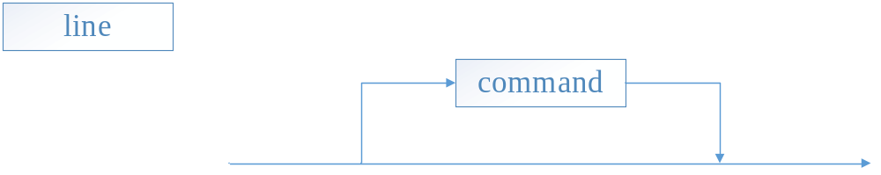

2． 命令command
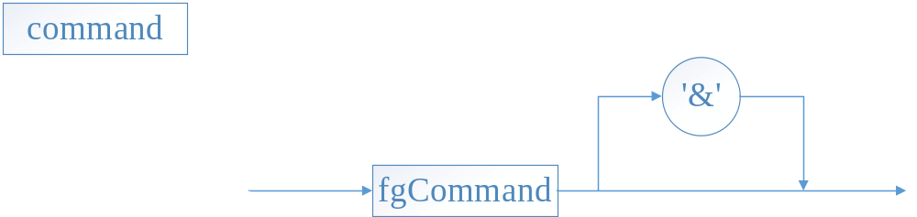

3． 前台命令fgCommand
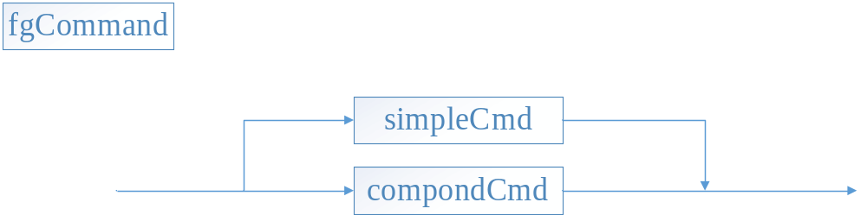

4． 简单命令simpleCmd
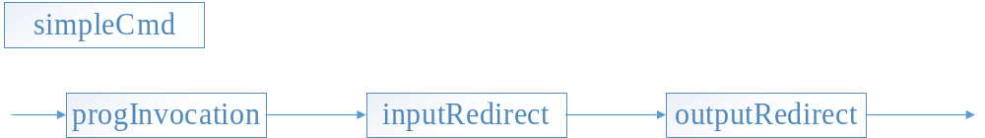

5． 复合命令compondCmd
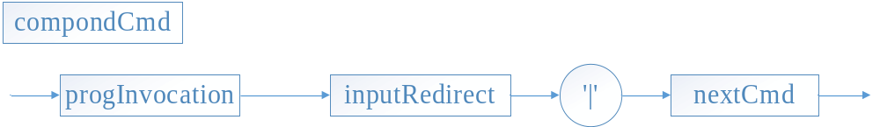

6． 下一条命令nextCmd
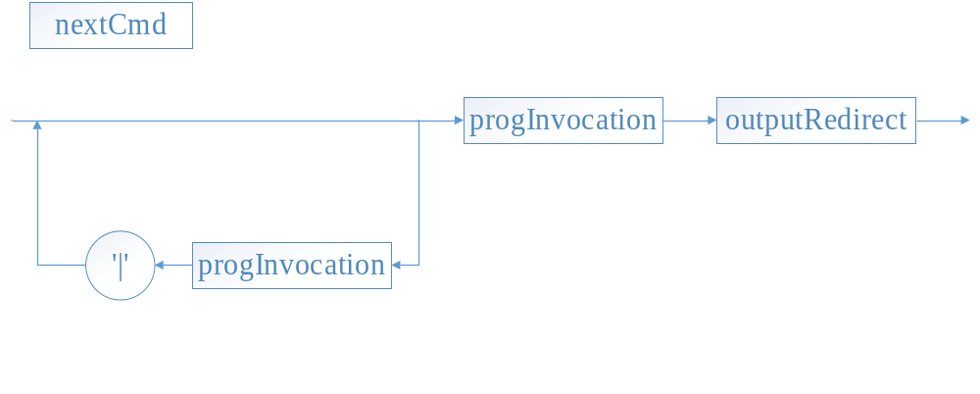
7． 程序调用progInvocation
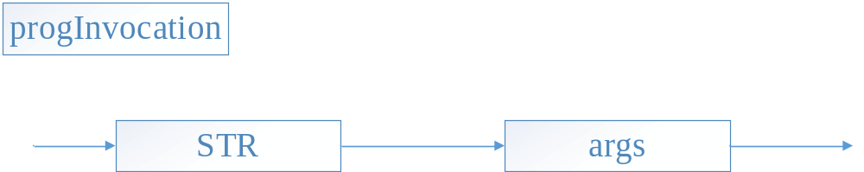

8． 输入重定向inputRedirect
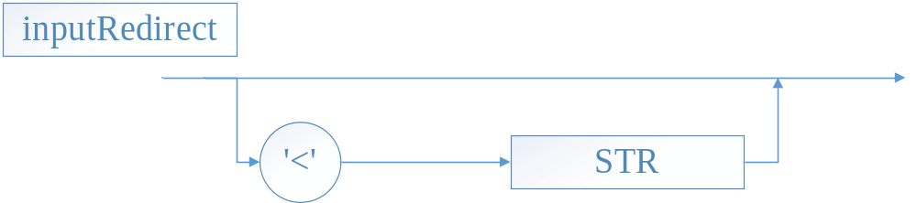

9． 输出重定向outputRedirect
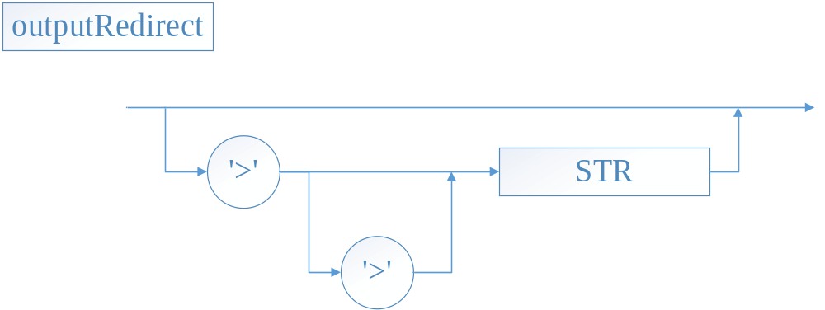
10． 命令参数args
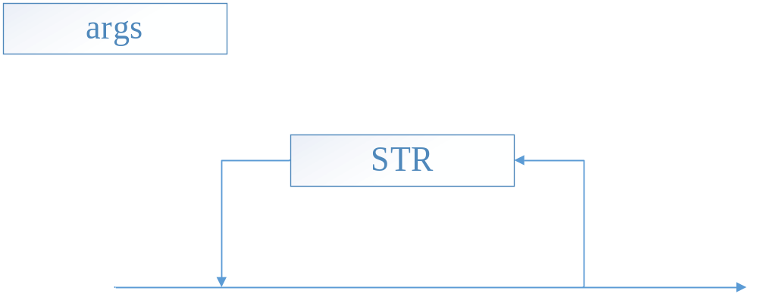
11． 串STR
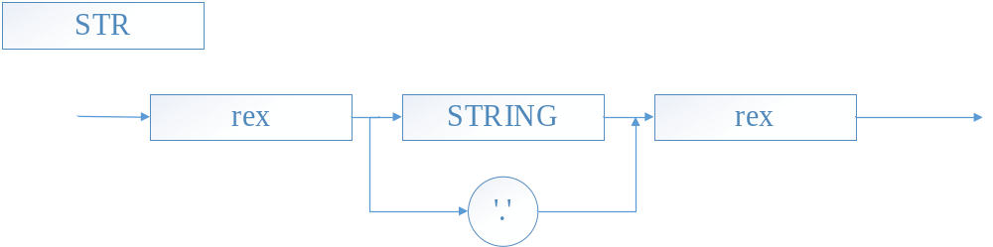

12． 通配符rex
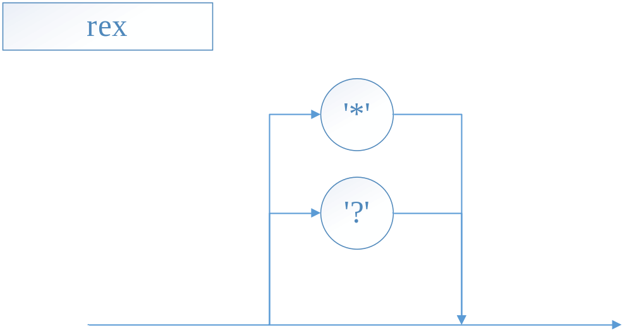

2.1.2 程序结构图
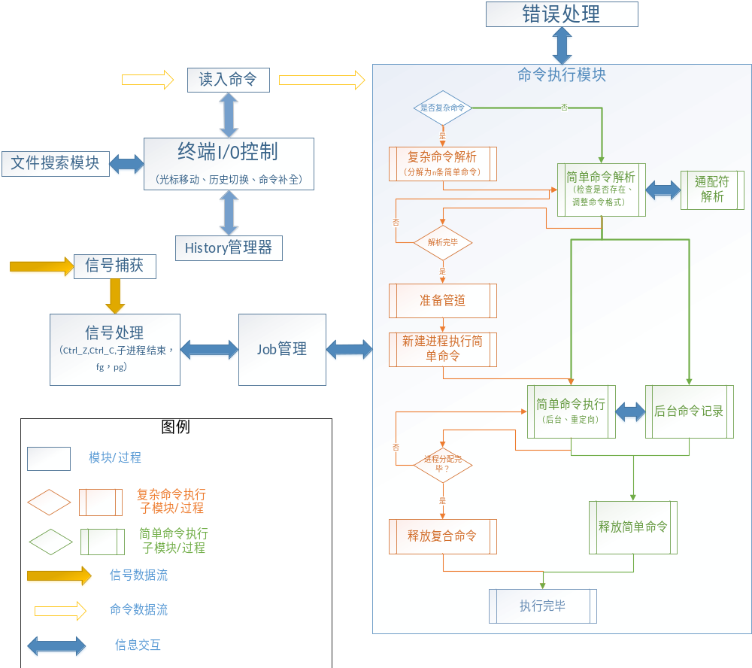

2.1.3 终端控制流程图
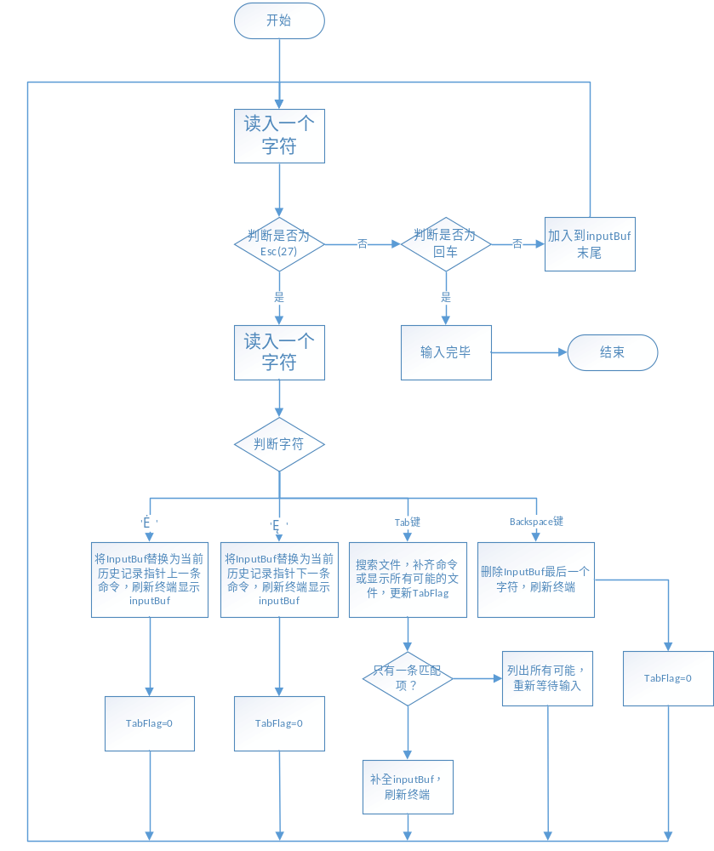

2.1.4 Tab键补全流程图
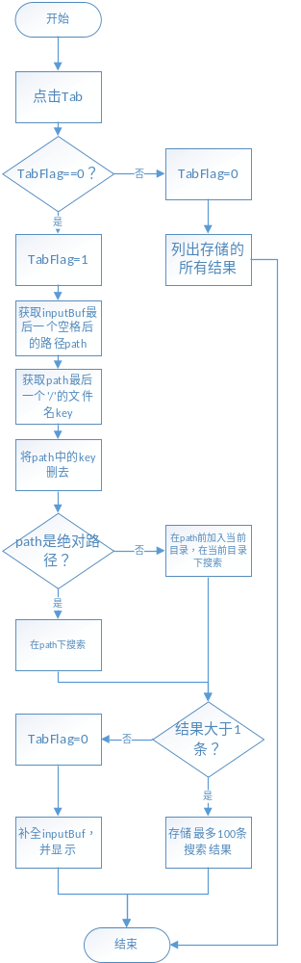

2.1.5 简单命令执行流程图
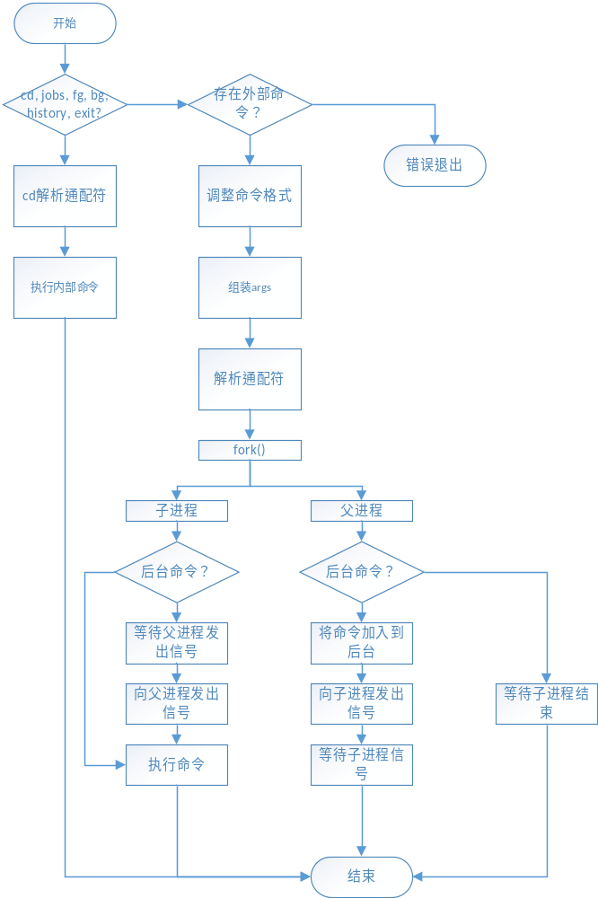

2.1.6 复合命令执行流程图
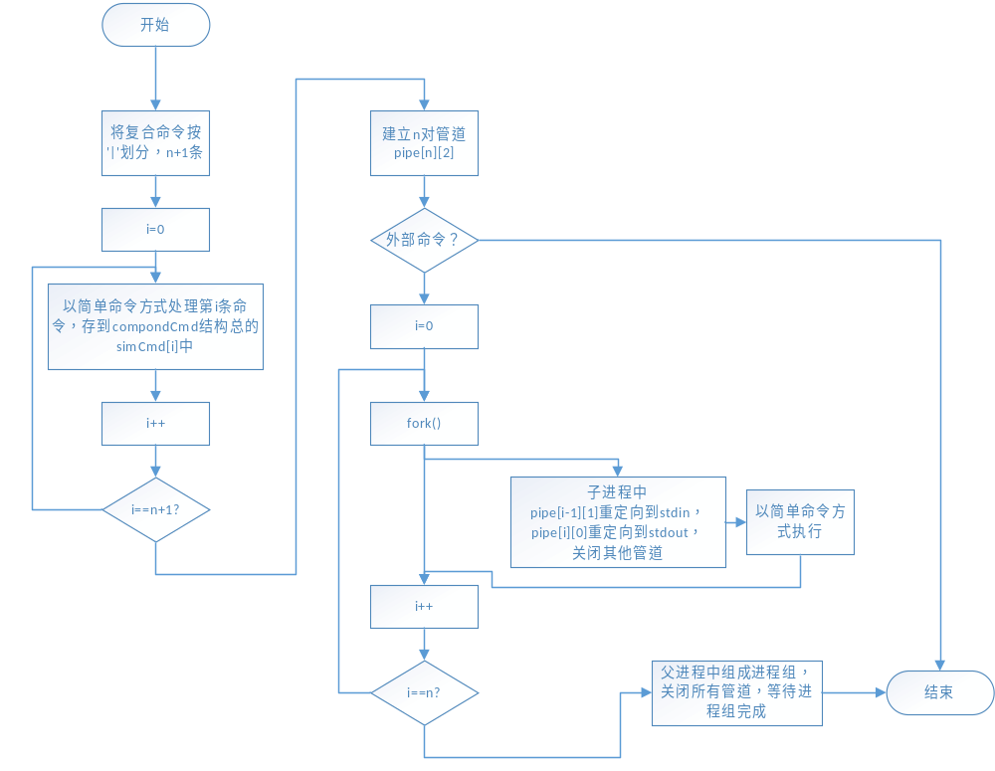

2.1.7 通配符流程图
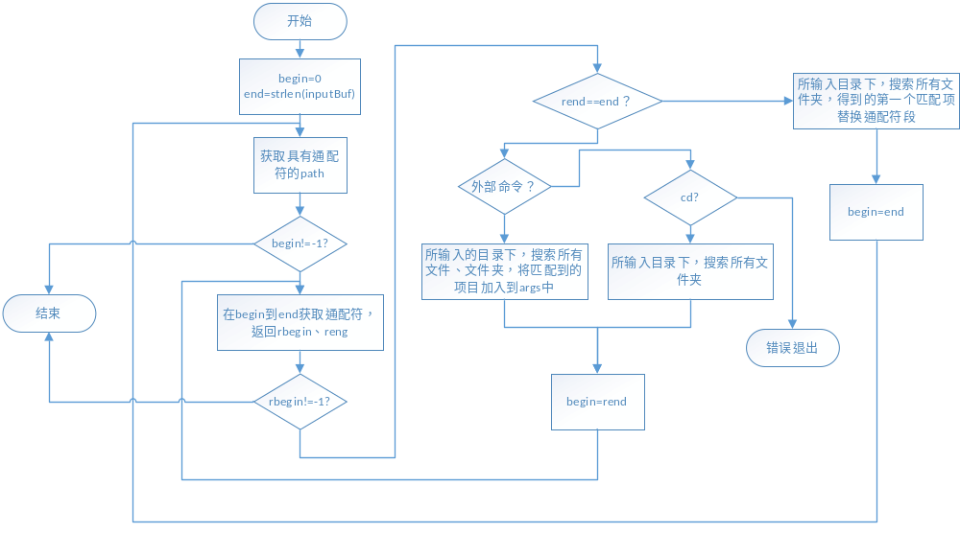

2.1.8 用例图

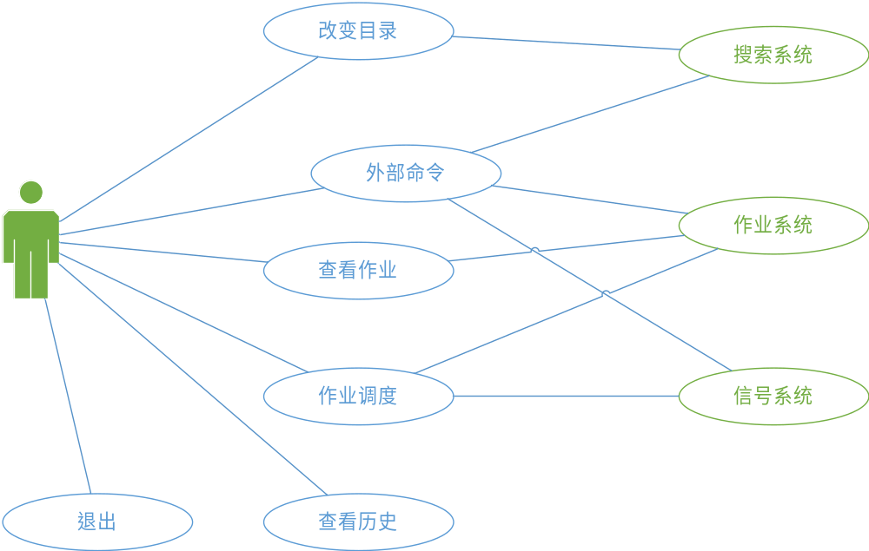2.2 功能设计
这里给出各功能模块的设计方案或实现方法。

2.2.1 重要的数据结构设计

2.2.1.1 简单命令
typedef struct SimpleCmd {
int isBack; // 是否后台运行
char **args; // 命令及参数
char *input; // 输入重定向
char *output; // 输出重定向
} SimpleCmd;
简单命令由四部分组成，其中isBack为1时表示执行该命令的进程在后台执行，为0时在前台执行；**args为命令及参数，*args[0]为命令名，后面的字符串为它的参数
*input为输入重定向的文件名，当没有输入重定向时，这个值为NULL
*output为输出重定向的文件名，当没有输出重定向时，这个值为NULL

2.2.1.2 复合命令
typedef struct CompondCmd{
int isBack;
SimpleCmd **simCmd;
} CompondCmd;
复合命令由两部分组成，其中isBack表示执行该命令的进程是否在后台执行，为1时在后台执行，为0时在前台执行；**simCmd为一系列简单命令，这些简单命令一起构成了这个复合命令。

2.2.1.3 历史命令
typedef struct History {
int start;
int end;
int cur;
char cmds[HISTORY_LEN][100];
} History;
历史命令由四部分组成，前三部分均为整数，分别代表历史命令的起始下标、终止下标和当前下标，cmds[HISTORY_LEN][100]为储存历史命令的数组，一共可以储存HISTORY_LEN(设定为100)条命令。

2.2.1.4 作业
typedef struct Job {
int pid;
char cmd[100];
char state[10];
struct Job *next;
} Job;
作业链表的每一项有四部分，pid为进程号，cmd[100]为表示该命令的字符串，state[10]为作业状态，*next为下一作业。

2.2.2 主要函数或接口设计
这里给出主要函数或接口的功能说明、实现方法和调用关系。

2.2.2.1 函数功能说明
1. 文件bison.tab.c中
函数格式：int main(int argc, char** argv)
函数功能：主函数，整个程序的入口。
参数说明：main函数参数

函数格式：int yylex()
函数功能：词法分析函数
参数说明：无参数

函数格式：void yyerror(const char *s)
函数功能：词法错误显示
参数说明： const char *s 错误命令字符串

文件init.c中：
函数格式：extern void getEnvPath(int len, char *buf)
函数功能：通过路径文件获取环境路径
参数说明： int len 数组buff的长度
char *buff 文件路径

函数格式：extern void init()
函数功能：初始化操作
参数说明： 无参数

2. 文件execute.c中
函数格式：int exists(char *cmdFile)
函数功能：判断命令是否存在
参数说明： char *cmdFile 要进行判断的命令字符串

函数格式：int str2Pid(char *str, int start, int end)
函数功能：将字符串转换为整形的Pid
参数说明： char *str 要进行转换的字符串
int start 起始下标
int end 结束下标

函数格式：void justArgs(char *str)
函数功能：调整部分外部命令的格式
参数说明： char *str 命令字符串

函数格式：void release()
函数功能：释放环境变量空间
参数说明： 无参数

函数格式：void addHistory(char *cmd)
函数功能：添加历史记录
参数说明： char *cmd 要添加的命令字符串

函数格式：void freeSimpleCmd(SimpleCmd *scmd)
函数功能：释放简单命令所占空间
参数说明：SimpleCmd *scmd 目标命令

函数格式：void freeCompondCmd(CompondCmd *ccmd)
函数功能：释放复合命令所占空间
参数说明：CompondCmd *ccmd 目标命令

函数格式：SimpleCmd* handleSimpleCmdStr(int begin, int end)
函数功能：对简单命令进行解析
参数说明： int begin 起始下标
int end 结束下标

函数格式：CompondCmd* handleCompondCmdStr(int begin, int end)
函数功能：对复合命令进行解析
参数说明： int begin 起始下标
int end 结束下标

函数格式：int prepareOutCmd(SimpleCmd *cmd)
函数功能：为执行外部命令做准备
参数说明： SimpleCmd *cmd 目标简单命令指针

函数格式：int execOuterCmd(SimpleCmd *cmd)
函数功能：执行外部命令
参数说明：SimpleCmd *cmd 目标命令指针

函数格式：void execSimpleCmd(SimpleCmd *cmd)
函数功能：执行简单命令
参数说明：SimpleCmd *cmd 目标命令指针

函数格式：int execCompondCmd(CompondCmd *cmd)
函数功能：执行复合命令
参数说明：CompondCmd *cmd 目标命令指针

函数格式：void execute(int isSimple)
函数功能：执行命令
参数说明： int isSimple 表示是否是简单命令

3. 文件handleInBuff.c中
函数格式：int inHistory(int cur)
函数功能：查看指定下标是否在历史列表中
参数说明：int cur 当前命令的下标

函数格式：extern int handleInBuff(void)
函数功能：对输入缓冲区进行处理，监听‘↑’、‘↓’和‘Tab’
参数说明： 无参数

4. 文件handleJob.c中
函数格式：extern Job* addJob(pid_t pid)
函数功能：添加新的作业
参数说明： pid_t pid 进程号

函数格式：extern void rmJob(int sig, siginfo_t *sip, void* noused)
函数功能：移除一个作业
参数说明： int sig 信号量
siginfo_t *sip 信号信息

5. 文件handleSignal.c中
函数格式：extern void ctrl_Z()
函数功能：组合键Ctrl+Z功能的实现
参数说明： 无参数

函数格式：extern void ctrl_C()
函数功能：组合键Ctrl+C功能的实现
参数说明： 无参数

函数格式：extern void fg_exec(int pid)
函数功能：fg命令的实现
参数说明：int pid 进程号

函数格式：extern void bg_exec(int pid)
函数功能：bg命令的实现
参数说明：int pid 进程号

6. 文件search.c中
函数格式：void cleanTab()
函数功能：清楚Tab功能的缓冲区
参数说明： 无参数

函数格式：void sortrecommend()
函数功能：对匹配命令进行排序
参数说明： 无参数

函数格式：extern int tabFile(void)
函数功能：Tab键功能的实现
参数说明： 无参数

函数格式：int WildCharMatch(char *src, char *pattern, int ignore_case)
函数功能：带有通配符的字符串比较
参数说明： char *src 原字符串
char *pattern 带通配符的字符串
int ignore_case 是否区分大小写

函数格式：extern void getRegex(int *b, int *e, char *path)
函数功能：得到b,e之间有通配符最短的不含空格的路径串
参数说明： int *b 要在path当中寻找的开始位置
int *e 要在path当中寻找的结束位置
char *path 要寻找通配符的字符串

函数格式：extern void regexChange(char *origin, char *newarg, unsigned char d_type)
函数功能：用找到的匹配替换原来的参数
参数说明： char *origin 原参数字符串
char *newarg 替换后的参数字符串
unsigned char d_type 匹配文件的类型

函数格式：extern int regexNum(char *origin)
函数功能：得到通配符字符串的个数
参数说明： char *origin 原参数字符串

函数格式：extern int regexNewArgs(char *origin, char **args, int *index){
函数功能：找到匹配，更换原来的参数
参数说明： char *origin 原参数字符串
char **args 存储新参数
int *index 第index个参数

2.2.2.2 函数调用关系
这里只给出最主要的函数execute()调用关系图
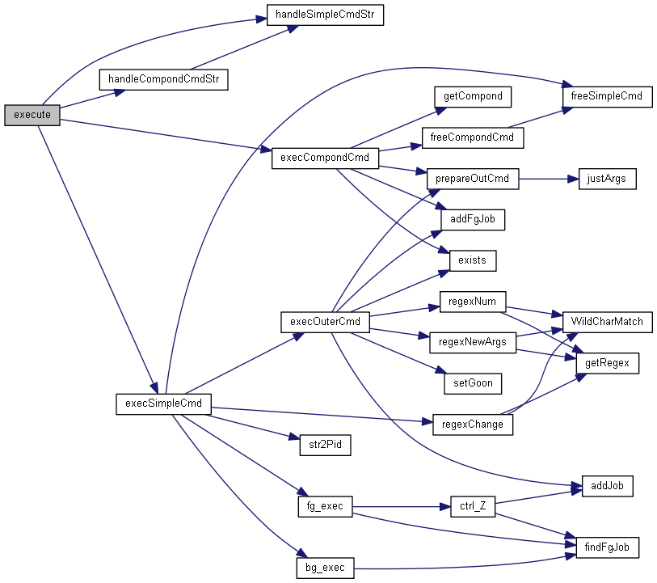

3 测试和使用说明

3.1 使用说明
列出程序的开发环境，如操作系统、使用的编程语言、开发工具和组件等。
列出程序的运行环境，如操作系统、必要的运行库等。
开发环境：
操作系统：Ubuntu12.04
编程语言：C语言
开发工具：CodeBlocks
运行环境：
操作系统：Ubuntu 12.04
运行库：Bison、Flex、Gcc

3.2 测试说明
程序启动：
- ls命令显示文件目录
输入：ls [–color=auto]
输出：该目录下的所有文件和文件夹
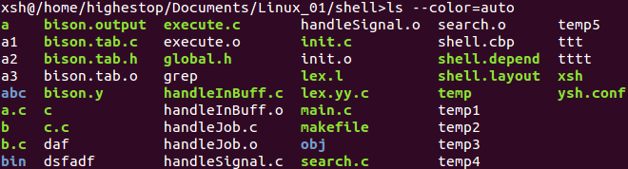
- cd命令退出和进入文件夹目录
输入：cd abc（abc为运行目录下的一文件夹）
输出：切换到下层目录
输入：cd ..
输出：切换到上层目录
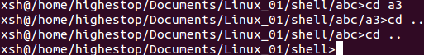
- 运行程序并进行前后台切换
输入：./a
输出：30s后自动结束程序
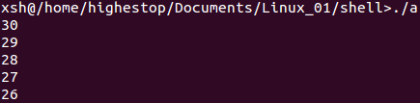
输入：Ctrl+C
输出：终止进程
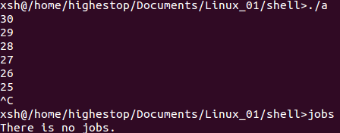
输入：Ctrl+Z
输出：终止进程
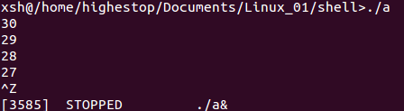
输入：jobs（查看挂起的进程以及PID）
输出：显示挂起的进程的信息
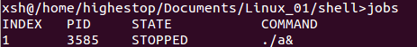
输入：fg %3600（此时其它命令无效）
输出：前台继续执行该进程
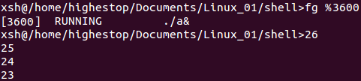
输入：bg %3585（此时可运行其它命令）及ls命令
输出：后台继续执行该进程
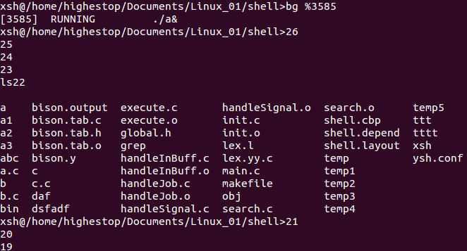
输入：./a&（直接后台运行，可同时执行其它命令）及ls命令
输出：给出进程信息，运行程序，并可同时执行ls命令
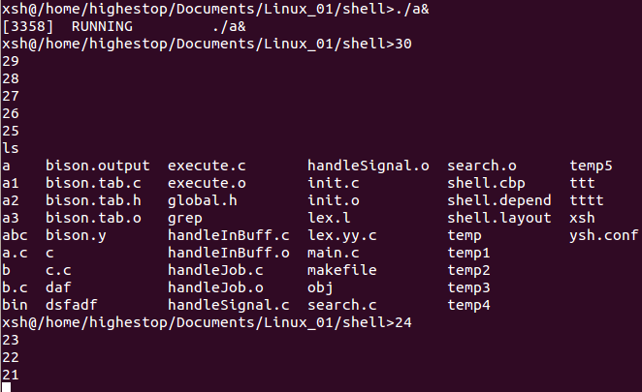
- 重定向输入和输出
输出重定向：
输入：ls –n > temp（重定向输出）以及cat temp（查看文件内容）
输出：ls –n的输出内容被存到temp文件中
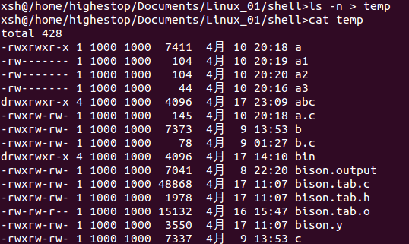
输入重定向：
输入：cat -n < a.c
输出：把a.c的内容加上行号显示在屏幕上
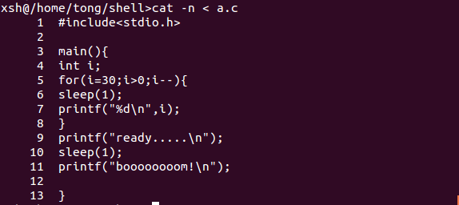
- TAB键补全及通配符
输入：a+TAB
输出：a1/ a2/ a3/
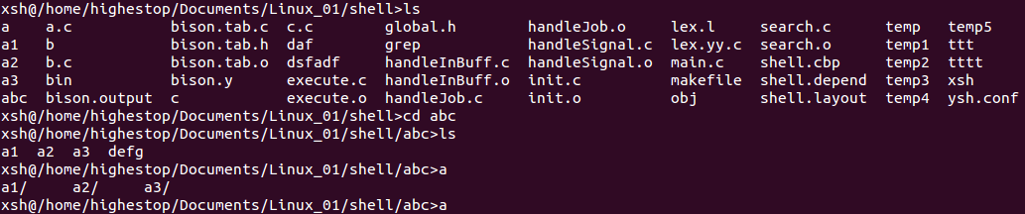
输入：cd ab*/a?（或rm –f ab*/a?）
输出：abc/a1（假如abc/目录下有a1，a2和a3三个目录，匹配到之后会选择第1个符合要求的进入）
- 管道命令
输入：ls | cat -n | cat -n
输出：显示当前目录下所有文件名并在前面加入两个行号
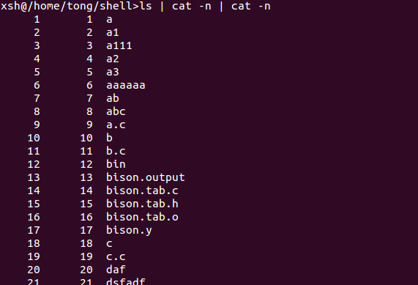管道与重定向组合：
输入：cat -n < b.c | cat -n > b.c.c.c
cat b.c.c.c
输出：首先第一条命令将b.c中的内容加上了两个行号输出到了b.c.c.c中
第二条命令为显示b.c.c.c的内容
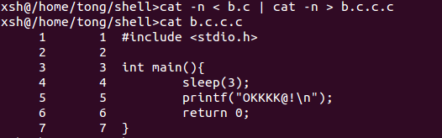
- history历史记录以及上下键
输入：history
输出：所有历史记录
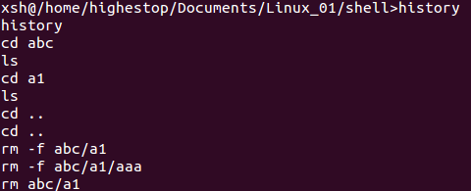

4 会议记录
- 第一次会议
组员 | 前一阶段任务 | 是否完成 | 后一阶段任务
童浩 | 确定组员分工，学习Linux进程编程相关的知识 | 是 | 程序整体框架的设计及改进文法
解佳琦 | 确定组员分工，学习Linux进程编程相关的知识 | 是 | 对键盘输入进行监听，并调整输入字符串
陈宇宁 | 确定组员分工，学习Linux进程编程相关的知识 | 是 | 实现输入输出重定向的功能
邱伟豪 | 确定组员分工，学习Linux进程编程相关的知识 | 是 | 实现前台、后台任务等基本功能
- 第二次会议
组员 | 前一阶段任务 | 是否完成 | 后一阶段任务
童浩 | 程序整体框架的设计及改进文法 | 是 | 实现管道功能
解佳琦 | 对键盘输入进行监听，并调整输入字符串 | 是 | 实现‘Tab’键的功能
陈宇宁 | 实现输入输出重定向的功能 | 是 | 实现查看历史命令和‘↑’‘↓’键功能
邱伟豪 | 实现前台、后台任务等基本功能 | 是 | 整理全局代码保证功能实现

- 第三次会议
组员 | 前一阶段任务 | 是否完成 | 后一阶段任务
童浩 | 实现管道功能 | 是 | 对管道与其他命令整合调试并完善代码
解佳琦 | 实现‘Tab’键的功能 | 是 | 在命令中加入通配符匹配的功能
陈宇宁 | 实现查看历史命令和‘↑’‘↓’键功能 | 是 | 开始进行文档的编写
邱伟豪 | 整理全局代码保证功能实现 | 是 | 程序功能的测试
- 第四次会议
组员 | 前一阶段任务 | 是否完成 | 后一阶段任务
童浩 | 对管道与其他命令整合调试并完善代码 | 是 | 编写自己负责的部分的文档
解佳琦 | 完成TAB键匹配及通配符代码 | 是 | 编写自己负责的部分的文档
陈宇宁 | 开始进行文档的编写 | 是 | 编写自己负责的部分的文档
邱伟豪 | 程序功能的测试 | 是 | 编写自己负责的部分的文档

5 其它说明
学号 | 姓名 | 分工情况 | 工作量比例
10231016 | 童浩（组长） | 总体程序框架  对文法进行改进  管道的实现 | 29%
10231008 | 解佳琦 | 键盘监听并调整输入字符串  TAB键及通配符匹配功能 | 26%
10231024 | 陈宇宁 | 重定向输入输出  查看历史命令及‘↑’‘↓’键功能 | 23%
38230213 | 邱伟豪 | 基本命令的实现  程序测试 | 22%

6 程序清单

6.1源代码
（路径：~\源代码\shell）

6.1.1shell程序
bison.y
execute.c
handleInBuff.c
handleJob.c
handleSignal.c
init.c
search.c
global.h
ysh.conf
makefile
可执行程序：
xsh

6.2.1测试用程序
a.c b.c c.c

6.2可执行程序
（路径：~\可执行程序\shell）

6.1.1shell程序
xsh

6.2.1测试用程序
a：等待30秒，程序结束。显示倒计时。
b：等待3秒，程序结束。
c：等待5秒，程序结束。

6.2其他目录
ab、abc文件夹及其以下目录，测试cd、通配符等所用文件夹和文件。

